Руководство

Ректорат
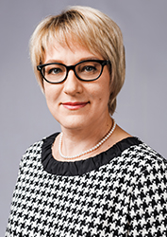
НИКИФОРОВА Елена Николаевна
И.о. ректора

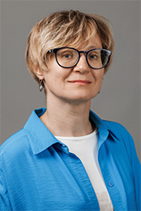
ШАРОВА Алла Юрьевна
проректор по административной работе и цифровому развитию
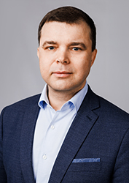
МАТРОХИН Алексей Юрьевич
проректор по образовательной деятельности и воспитательной работе

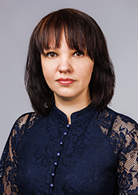
НОВОСАД Татьяна Николаевна
проректор по науке и технологическому предпринимательству
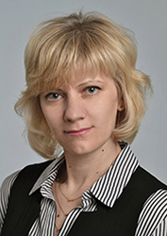
МАКАЛОВА Ольга Алексеевна
главный бухгалтер

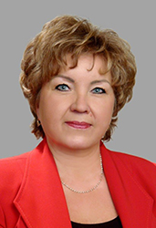
ПЕСКОВА Елена Федоровна
руководитель филиала ИВГПУ
в г. Вичуге Ивановской области

Директора институтов
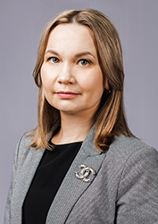
СМИРНОВА Татьяна Валерьевна
директор Института текстильной индустрии и моды

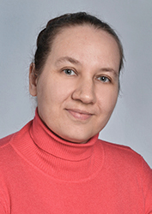
КОРМАШОВА Елена Руфимовна
директор Института архитектуры строительства и транспорта

РУМЯНЦЕВА Варвара Евгеньевна
директор Института информационных технологий, естественных и гуманитарных наук

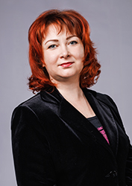
СИЛЬЧЕНКО Вера Валерьевна
директор Института развития компетенций
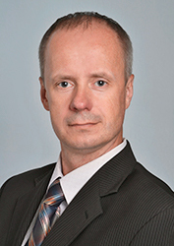
НИКОНОВ Андрей Дмитриевич
директор Колледжа ИВГПУ

Информация о руководителе образовательной организации, его заместителях, о руководителях филиалов образовательной организации
Никифорова Елена Николаевна | и.о. ректора
Шарова Алла Юрьевна | проректор по административной работе и цифровому развитию
Матрохин Алексей Юрьевич | проректор по образовательной деятельности и воспитательной работе
Новосад Татьяна Николаевна | проректор по науке и технологическому предпринимательству
Макалова Ольга Алексеевна | главный бухгалтер
Кормашова Елена Руфимовна | директор Института архитектуры, строительства и транспорта
Смирнова Татьяна Валерьевна | директор Института текстильной индустрии и моды
Румянцева Варвара Евгеньевна | директор Института информационных технологий, естественных и гуманитарных наук
Никонов Андрей Дмитриевич | директор Ивановского политехнического колледжа (Колледж ИВГПУ)
Щаницына Анастасия Михайловна | председатель Первичной профсоюзной организации обучающихся ИВГПУ
Щербакова Наталья Александровна | председатель Первичной профсоюзной организации работников ИВГПУ

Наименование филиала | ФИО | Должность
ФИЛИАЛ ИВГПУ В Г.ВИЧУГЕ ИВАНОВСКОЙ ОБЛАСТИ | Пескова Елена Федоровна | руководитель филиала в г. Вичуге
ФИЛИАЛ ИВГПУ В Г.ВИЧУГЕ ИВАНОВСКОЙ ОБЛАСТИ | Горохова Анна Владимировна | заместитель директора по учебной работе



Никифорова Елена Николаевна
Должность: И.о. ректора
Образование: высшее (специалитет), специальность «Технология прядения», Ивановская государственная текстильная академия

Ученая степень
2005 - Доктор технических наук
Тема диссертации: «Разработка механики нити длинномерных волокнистых материалов для создания прогрессивных технологий и оборудования в прядильном производстве»
Ивановская государственная текстильная академия
1999 - Кандидат технических наук
Тема диссертации: «Совершенствование процессов формирования и вытягивания ровницы коническими винтовыми уплотнителями»
Ивановская государственная текстильная академия

Ученое звание
2010 - Профессор
2003 - Доцент



Шарова Алла Юрьевна
Должность: проректор по административной работе и цифровому развитию
Образование: высшее (специалитет), специальность «Автоматизация технологических процессов и производств» Ивановская государственная текстильная академия

Ученая степень
2004 - Кандидат технических наук
Тема диссертации: «Оценка и прогнозирование неравномерности натяжения нитей в партионном сновании и разработка мер по ее снижению»
Ивановская государственная текстильная академия

Ученое звание
2007 - Доцент

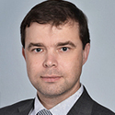

Матрохин Алексей Юрьевич
Должность: проректор по образовательной деятельности и воспитательной работе
Образование: высшее образование (специалитет); специальность «Технология прядения» Ивановская государственная текстильная академия

Ученая степень
2011 - Доктор технических наук
Тема диссертации: "Автоматизированное проектирование и обеспечение качества продукции прядильного производства с использованием средств оперативного мониторинга",
"Ивановская государственная текстильная академия"
2001 - Кандидат технических наук
Тема диссертации: «Разработка методики проектирования качества смеси хлопковых и химических волокон»
Ивановская государственная текстильная академия

Ученое звание
2005 - Доцент

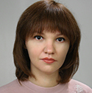

Новосад Татьяна Николаевна
Должность: проректор по науке и технологическому предпринимательству, доцент кафедры материаловедения, товароведения, стандартизации и метрологии
Образование: высшее образование – специалитет; специальность «Управление качеством» Ивановская государственная текстильная академия, 2007 г. высшее образование – специалитет; специальность «Экономика и управление на предприятии» Ивановская государственная текстильная академия, 2008 г

Ученая степень
2011 - кандидат технических наук
Костромской государственный технический университет тема "Совершенствование методического и технического обеспечения оценки качества пряжи"

Ученое звание
нет

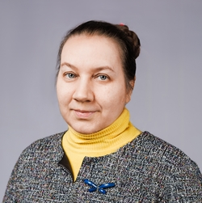

Кормашова Елена Руфимовна
Должность: Директор Института архитектуры, строительства и транспорта, доцент кафедры
Ученая степень, ученое звание: Кандидат технических наук, доцент
Образование: высшее (специалитет), специальность «Теплогазоснабжение и вентиляция»,
Ивановский инженерно-строительный институт

Ученая степень
1999 - Кандидат технических наук
Тема диссертации: «Исследование движения пароконденсатных смесей через сужающие устройства и разработка методики замера расхода влажного пара»
Ивановский государственный энергетический университет

Ученое звание
2004 - Доцент

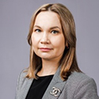

Смирнова Татьяна Валерьевна
Должность: Доцент направления подготовки Технологии и проектирование текстильных изделий
Образование: Высшее образование – специалитет, специальность «Технология текстильных изделий»; магистратура по направлению «Технология и проектирование текстильных изделий»
Ивановская государственная текстильная академия

Ученая степень:
2016 - Кандидат технических наук, Ивановская государственный политехнический университет, тема диссертации «Сокращенная технология подготовки основ к ткачеству на сновально-шлихтовальном агрегате»

Ученое звание:
Нет



Румянцева Варвара Евгеньевна
Должность: директор Института информационных технологий, естественный и гуманитарных наук
Образование: высшее (специалитет), специальность «Технология электрохимических производств», Ивановский химико-технологический институт (1993 г.)

Ученая степень
2011 - Доктор технических наук
Тема диссертации: «Научные основы закономерностей массопереноса в процессах жидкостной коррозии строительных материалов»
Ивановский государственный архитектурно-строительный университет
1997 - Кандидат технических наук
Тема диссертации: «Автоосаждение коррозионно-стойких покрытий на алюминиевые сплавы из раствора олигомера КЧ-0125»
Ивановская государственная химико-технологическая академия

Ученое звание
2021 – Член-корреспондент Российской академии архитектуры и строительных наук (РААСН)
2017 - Профессор
2013 - Советник Российской академии архитектуры и строительных наук
2003 - Доцент



Щербакова Наталья Александровна
Должность: Доцент кафедры организации производства и городского хозяйства
Образование: высшее (специалитет), специальность «Экономика и управление на предприятии»
Ивановская государственная архитектурно-строительная академия

Ученая степень
2005 - Кандидат экономических наук
Тема диссертации: «Совершенствование механизма финансирования ипотечного жилищного строительства»
Ивановский государственный химико-технологический университет(2005 год)
Ученое звание
2010 - Доцент

